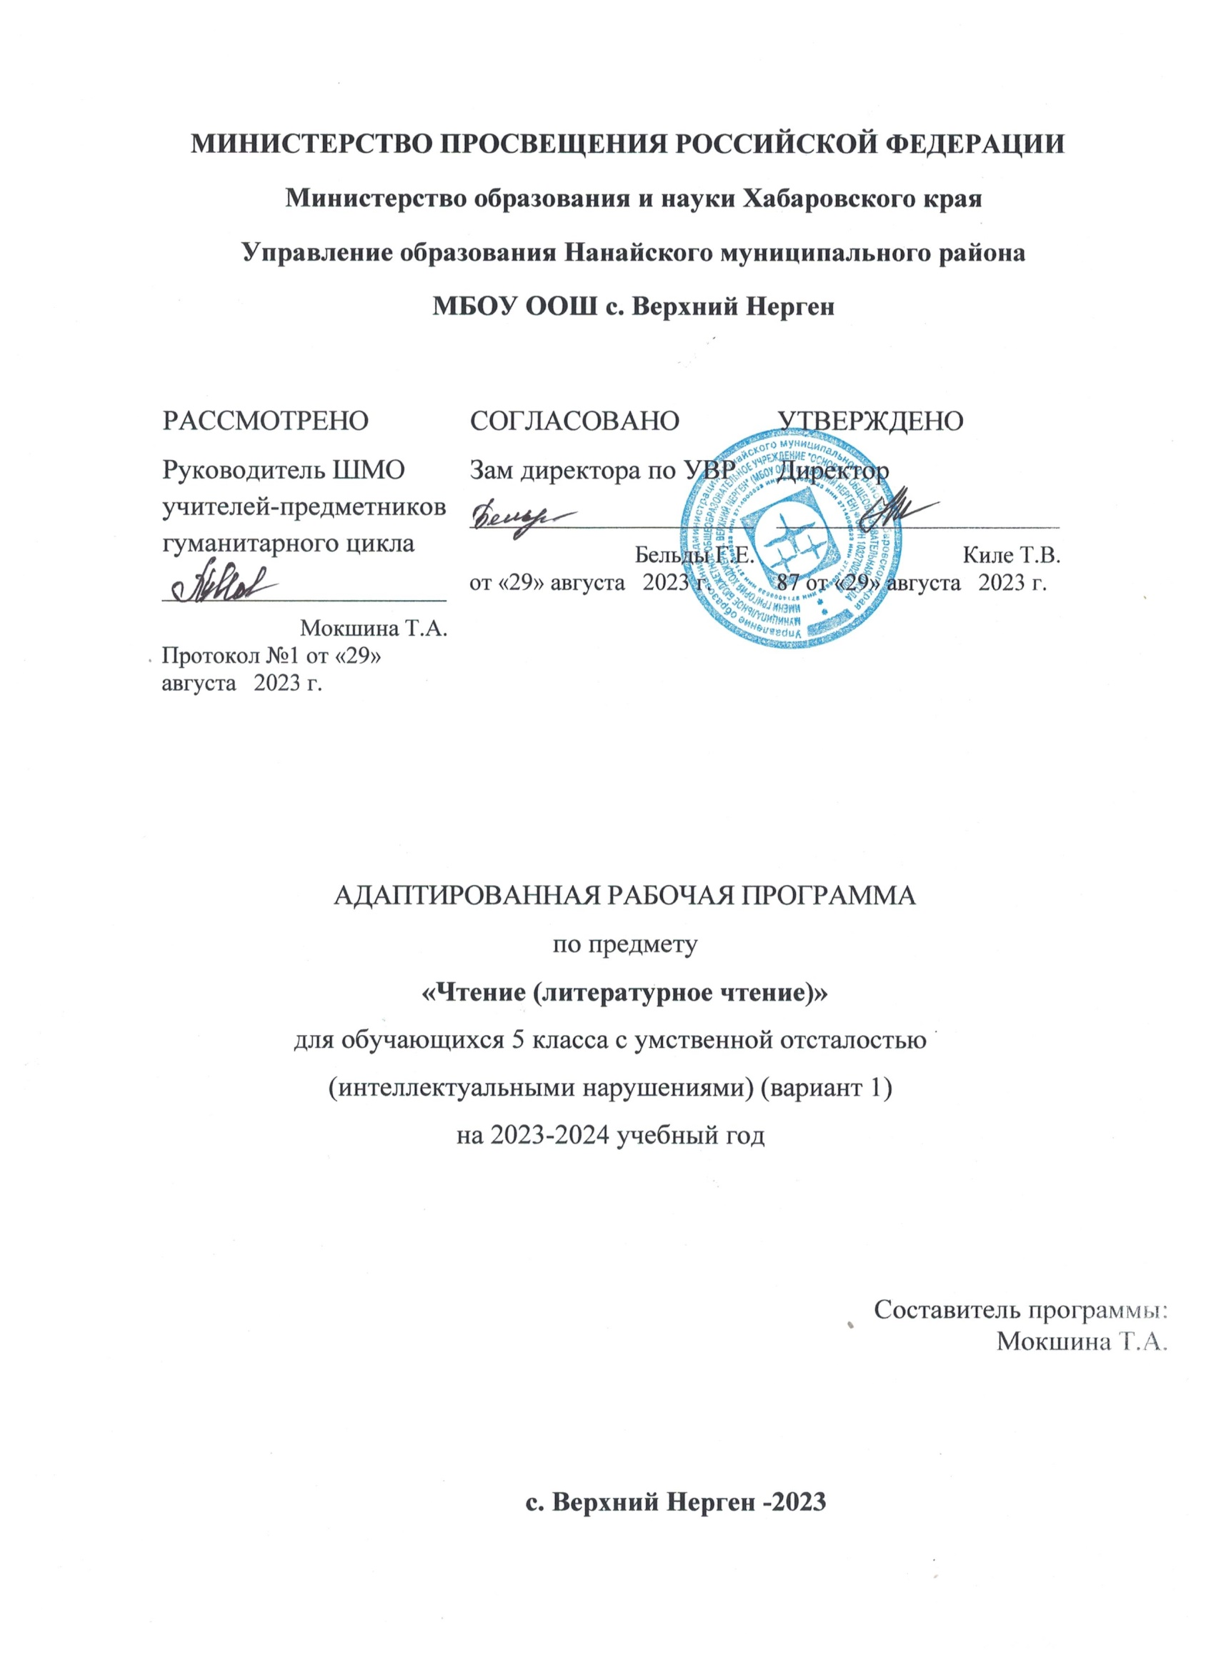
ПОЯСНИТЕЛЬНАЯ ЗАПИСКА

Рабочая программа по учебному предмету «Чтение (литературное чтение)» составлена на основании:
Адаптированной основной общеобразовательной программы образования обучающихся с умственной отсталостью (интеллектуальными нарушениями) для обучающихся с 5 по 9 класс (вариант1) (далее - АООП УО (вариант 1) МБОУ ООШ с. Верхний Нерген разработанной в соответствии с:
Федеральной адаптированной основной общеобразовательной программы обучающихся с умственной отсталостью (интеллектуальными нарушениями), далее ФАООП УО (вариант 1), утвержденной приказом Министерства просвещения России от 24.11.2022 г. № 1026 (https://clck.ru/33NMkR);
Федеральным законом «Об образовании в Российской Федерации» (статья 2 п.16, статья 28 п.6, статья 55 п.3, статья 79 п.5) от 29 декабря 2012 года №273-ФЗ;
Федеральным государственным образовательным стандартом образования обучающихся с умственной отсталостью (интеллектуальными нарушениями), утвержденным приказом Министерства образования и науки Российской Федерации от 19 декабря 2014 г. №1599 (далее - Стандарт);
Федеральной адаптированной основной общеобразовательной программой образования обучающихся с умственной отсталостью (интеллектуальными нарушениями), утвержденной приказом Министерства просвещения Российской Федерации от 24 ноября 2022 г. №1026 (далее - ФАООП УО);
Санитарно-эпидемиологических правил и норм: СП 2.4.3648- 20 «Санитарно-эпидемиологические требования к организациям воспитания и обучения, отдыха и оздоровления детей и молодежи»;
ФАООП УО (вариант 1) адресована обучающимся с легкой умственной отсталостью (интеллектуальными нарушениями) с учетом реализации их особых образовательных потребностей, а также индивидуальных особенностей и возможностей.
Учебный предмет «Чтение (литературное чтение)» относится к предметной области «Язык и речевая практика» и является обязательной частью учебного плана. В соответствии с учебным планом рабочая программа по учебному предмету «Чтение (литературное чтение)» в 5 классе рассчитана на 34 учебные недели и составляет 136 часов в год (4 часа в неделю).
Федеральная адаптированная основная общеобразовательная программа определяет цель и задачи учебного предмета «Чтение (литературное чтение)».
Цель обучения – учить правильному объяснительному чтению слов, предложений и текстов, направленному на изучение произведений, понимание которых основано на имеющемся личном опыте обучающихся.
Задачи обучения:
− совершенствование навыка полноценного чтения как основы понимания художественного и научно-познавательного текстов;
− развитие навыков речевого общения на материале доступных для понимания художественных и научно-познавательных текстов;
− развитие положительных качеств и свойств личности.
Рабочая программа по учебному предмету «Чтение (литературное чтение)» в 5 классе определяет следующие задачи:
− формирование качества техники чтения: правильность, осознанность, выразительность, беглость;
− совершенствование всех видов речевой деятельности обучающихся;
− формирование умения читать доступные пониманию тексты вслух и про себя;
− формирование умения осмысленно воспринимать содержание текста, умения поделиться впечатлением о прочитанном, умения пересказывать текст;
− формирование представлений о добре и зле, уважения к культуре разных народов;
− развитие у обучающихся интереса к чтению;
− знакомство с лучшими, доступными их пониманию произведениями детской литературы.
Планируемые результаты освоения рабочей программы по учебному предмету «Чтение» в 5 классе
Личностные результаты:
Осознание себя как ученика, заинтересованного посещением школы, обучением, занятиями, как члена семьи, одноклассника, друга. Способность к осмыслению социального окружения, своего места в нем, принятие соответствующих возрасту ценностей и социальных ролей. Положительное отношение к окружающей действительности, готовность к организации взаимодействия с ней и эстетическому ее восприятию. Самостоятельность в выполнении учебных заданий, поручений. Ценить и принимать следующие базовые ценности «добро», «природа», «семья». Воспитывать уважение к своей семье, к своим родственникам, любовь к родителям. Оценивать жизненные ситуации с точки зрения общечеловеческих норм (плохо и хорошо). Знакомить с профессиями учитель, воспитатель, повар, строитель, швея, плотник.
Метапредметные результаты:
Владение всеми видами речевой деятельности:
Способность сознательно организовывать и регулировать свою деятельность: учебную, общественную; владение умениями работать с учебной и внешкольной информацией, использовать современные источники информации, в том числе материалы на электронных носителях; способность свободно, правильно излагать свои мысли в устной и письменной форме; умение выступать перед аудиторией сверстников с небольшими сообщениями, докладом.
Способность решать творческие задачи, представлять результаты своей деятельности в различных формах (сообщение, эссе, презентация.); готовность к сотрудничеству с соучениками, коллективной работе; освоение основ межкультурного взаимодействия в школе и социальном окружении и др.
Применение приобретенных знаний, умений и навыков в повседневной жизни; способность использовать родной язык как средство получения знаний по другим учебным предметам; применять полученные знания, умения и навыки анализа языковых явлений на межпредметном уровне (на уроках географии, природоведения, и других).
Коммуникативное целесообразное взаимодействие с окружающими людьми в процессе речевого общения, совместного выполнения какой-либо задачи, участия в спорах, обсуждениях; овладение национально-культурными нормами речевого поведения в различных ситуациях формального и неформального межличностного и межкультурного общения.
Предметные результаты:
Минимальный уровень: осознанное и правильное чтение текста вслух и про себя целыми словами; ответы на вопросы учителя по прочитанному тексту; определение основной мысли текста после предварительного его анализа; использовать знако-символические средства с помощью учителя; участие в коллективной работе по оценке поступков героев и событий; пересказ текста по частям с опорой на вопросы учителя, картинный план или иллюстрацию; выразительное чтение наизусть 6-8 стихотворений.
Достаточный уровень: чтение текста вслух целыми словами с соблюдением пауз, с соответствующим тоном голоса и темпом речи; ответы на вопросы учителя по прочитанному тексту; чтение текста молча с выполнением заданий учителя; определение главных действующих лиц произведения; элементарная оценка их поступков; чтение диалогов по ролям с использованием некоторых средств устной выразительности (после предварительного разбора); пересказ текста полностью и выборочно; выразительное чтение наизусть 10 стихотворений.
Система оценки достижения обучающимися
с умственной отсталостью планируемых результатов освоения рабочей программы по учебному предмету «Чтение» в 6 классе
Оценка личностных результатов предполагает, прежде всего, оценку продвижения обучающегося в овладении социальными (жизненными) компетенциями, может быть представлена в условных единицах:
0 баллов - нет фиксируемой динамики;
1 балл - минимальная динамика;
2 балла - удовлетворительная динамика;
3 балла - значительная динамика.

Критерии оценки предметных результатов

Проверку навыков чтения проводят на основе повседневных наблюдений за чтением и пониманием прочитанного по учебнику путём специального опроса по чтению, пересказу или комбинированного опроса.
В начале, середине и конце учебного года проводится проверка техники чтения.
При проверке техники чтения рекомендуется подбирать незнакомые, но доступные тексты примерно следующего объёма (на конец года): 6 класс 65-70 слов
При оценке принимаются во внимание индивидуальные психофизические особенности обучающегося, акцент делается не на беглость чтения, а на осознанное понимание прочитанного, умение отвечать на вопросы, пересказать текст.
Оценка «5» ставится обучающемуся, если он:
− читает правильно, бегло, выразительно, с соблюдением норм литературного произношения;
− выделяет главную мысль произведения или частей рассказа с незначительной помощью учителя;
− делит текст на части и озаглавливает их с помощью учителя; называет главных действующих лиц произведения, характеризует их поступки;
− отвечает на вопросы по содержанию прочитанного и пересказывает прочитанное полно, правильно, последовательно;
− твердо знает наизусть стихотворение и читает их выразительно.
Оценка «4» ставится обучающемуся, если он:
− читает в основном правильно, бегло допускает 1–2 ошибки при чтении и соблюдении смысловых пауз, знаков препинания, передающих интонацию, логических ударений;
− называет главных действующих лиц произведения, характеризует их поступки, допускает неточности в ответах на вопросы при пересказе содержания, исправляет их с помощью учителя;
− допускает при чтении стихотворения наизусть 1–2 самостоятельно исправленные ошибки, читает наизусть недостаточно выразительно.
Оценка «3» ставится обучающемуся, если он:
− читает недостаточно бегло, некоторые слова по слогам;
− допускает 3–4 ошибки при чтении и соблюдении синтаксических пауз;
− 3–4 в соблюдении смысловых пауз, знаков препинания, передающих интонацию логических ударений;
− отвечает на вопросы и пересказывает содержание прочитанного с помощью
− затрудняется называть главных действующих лиц произведения, характеризовать их поступки;
− отвечает на вопросы и пересказывает неполно, непоследовательно, допускает искажения основного смысла произведения; обнаруживает при чтении наизусть нетвердое усвоение текста.
Оценка «2» - не ставится.
Критерии отметки пересказа текста
Оценка «5» - пересказывает содержание прочитанного самостоятельно, последовательно, не упуская главного, правильно отвечает на вопрос.
Оценка «4» - допускает 1-2 ошибки, неточности, сам их исправляет.
Оценка «3» - пересказывает при помощи наводящих вопросов учителя, не умеет последовательно передать содержание прочитанного, допускает речевые ошибки.
Оценка «2» - не ставится.
Критерии чтения стихотворения наизусть
Оценка «5» - твердо, без подсказок, знает наизусть, выразительно читает.
Оценка «4» - знает наизусть, но допускает при чтении перестановку слов, самостоятельно исправляет допущенные неточности.
Оценка «3»- читает наизусть, но при чтении обнаруживает нетвердое усвоение текста.
Оценка «2» - не ставится.

СОДЕРЖАНИЕ ОБУЧЕНИЯ

На уроках чтения, кроме совершенствования техники чтения и понимания содержания художественных произведений уделяется большое внимание развитию речи обучающихся, их мышлению.
Обучающиеся учатся отвечать на поставленные вопросы; полно, правильно и последовательно передавать содержание прочитанного; кратко пересказывать основные события, изложенные в произведении; называть главных и второстепенных героев, давать им характеристику, адекватно оценивать их действия и поступки; устанавливать несложные причинно- следственные связи и отношения; делать выводы, обобщения, в том числе эмоционального плана.
На уроках чтения в 5 классе продолжается формирование у обучающихся техники чтения: правильности, беглости, выразительности на основе понимания прочитанных произведений.
Реализация программного материала способствует решению проблемы нравственного воспитания обучающихся, понимания ими соответствия описываемых событий жизненным ситуациям.
Систематическая словарная работа на уроках расширяет словарный запас детей, помогает им правильно употреблять новые слова в связной речи.
Особое внимание уделяется познавательной активности учащихся, их мотивированности к самостоятельной учебной работе. В связи с этим при организации учебно-познавательной деятельности предполагается работа с тетрадью и дополнительной литературой.
На уроке чтения в 5 классе учитель использует в комбинации различные формы работы: групповую, индивидуальную и парную. В методических аппаратах книг для чтения предусмотрены задания, выполнение которых должно проходить в парах или группе. Учителю необходимо варьировать формы работы в связи с весьма разнородным составом класса обучающихся. Наряду с использованием заданий разной степени сложности и постоянной сменой видов деятельности, комбинации различных форм работы помогут в осуществлении индивидуально - дифференцированного подхода и сделают урок интересным и разнообразным.
- СОДЕРЖАНИЕ УЧЕБНОГО ПРЕДМЕТА
№ п/п | Содержание учебного материала | Количество часов
1 | Устное народное творчество.  Загадки, пословицы, поговорки, небылицы (особый мир игры- игра мыслей, столкновение мира обычного и потешного). Сказки. Мир добра и зла. | 3
2 | Люблю русскую природу  Рассказы, стихи и научно-популярные статьи о природе в разные времена года, о красоте родной земли, об открытиях человека, умеющего всматриваться в окружающий мир. Светские и религиозные праздники в связи с разными временами года. | 65
3 | Удивительные животные.  Рассказы, стихи, сказки, басни о жизни животных. Отношение человека к животному миру как показатель его нравственных качеств. | 8
4 | Человек, будь человеком!  Рассказы и стихи, раскрывающие восприятие мира в детстве, осмысление мира и своего места в нем. | 12
5 | Смешное и веселое  Юмористические произведения разных жанров. | 8
6 | Вечный свет подвига.  Художественные произведения о подвигах защитников Отечества в прошлом и настоящем. | 12
7 | Писатели мира - детям  Сказки и рассказы зарубежных авторов о жизни детей, об их приключениях, о животных. | 18
8 | Внеклассное чтение.  Самостоятельное чтение произведений. Обсуждение прочитанных книг. Составление отзывов о прочитанных произведениях.  Уроки внеклассного чтения проводятся один раз в месяц по усмотрению учителя, который определяет перечень дополнительной литературы, предлагаемой для самостоятельного чтения учащихся, учитывая уровень сформированности навыка чтения, индивидуальных интересов и состояния библиотечного фонда школы. | 8

